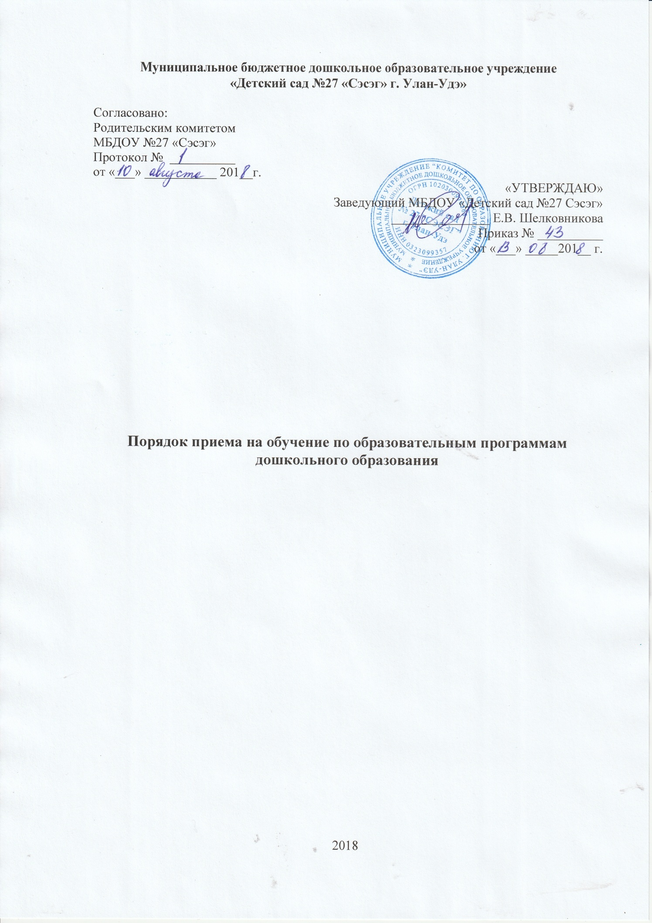

1. Настоящий Порядок приема на обучение по образовательным программам дошкольного образования (далее - Порядок) определяет правила приема граждан Российской Федерации в Муниципальное бюджетное дошкольное образовательное учреждение «Детский сад №27 «Сэсэг» г. Улан-Удэ», осуществляющее образовательную деятельность по образовательным программам дошкольного образования (далее - ДОУ).
2. Прием иностранных граждан и лиц без гражданства, в том числе соотечественников за рубежом, в образовательные организации за счет бюджетных ассигнований федерального бюджета, бюджетов субъектов Российской Федерации и местных бюджетов осуществляется в соответствии с международными договорами Российской Федерации, Федеральным законом от 29 декабря 2012 г. № 273-ФЗ "Об образовании в Российской Федерации" (Собрание законодательства Российской Федерации, 2012. № 53. с г. 7598: 2013. № 19. ст. 2326; № 23. ст. 2878; № 27. ст. 3462; № 30. ст. 4036; № 48. ст. 6165: 2014. № 6. ст. 562. ст. 566) и настоящим Порядком.
3. Правила приема в ДОУ обеспечивают прием в образовательную организацию всех граждан, имеющих право на получение дошкольного образования.

Правила приема в ДОУ обеспечивают также прием в образовательную организацию граждан, имеющих право на получение дошкольного образования и проживающих на территории, за которой закреплена указанная образовательная организация (далее - закрепленная территория).

1. В приеме в ДОУ может быть отказано только по причине отсутствия в ней свободных мест.
2. ДОУ знакомит родителей (законных представителей) со своим уставом, лицензией на осуществление образовательной деятельности, с образовательными программами и другими документами, регламентирующими организацию и осуществление образовательной деятельности, права и обязанности воспитанников.

Копии указанных документов, информация о сроках приема документов размещаются на информационном стенде ДОУ и на официальном сайте образовательной организации в сети Интернет. Факт ознакомления родителей (законных представителей) ребенка с указанными документами фиксируется в заявлении о приеме в образовательную организацию и заверяется личной подписью родителей (законных представителей) ребенка.

1. Прием в образовательную организацию осуществляется в течение всего календарного года при наличии свободных мест.
2. Прием в образовательную организацию осуществляется по личному заявлению родителя (законного представителя) ребенка при предъявлении оригинала документа, удостоверяющего личность родителя (законного представителя), либо оригинала документа, удостоверяющего личность иностранного гражданина и лица без гражданства в Российской Федерации в соответствии со статьей 10 Федерального закона от 25 июля 2002 г. № 1 15-ФЗ "О правовом положении иностранных граждан в Российской Федерации" (Собрание законодательства Российской Федерации, 2002. № 30. ст. 3032).

Образовательная организация может осуществлять прием указанного заявления в форме электронного документа е использованием информационно-телекоммуникационных сетей общего пользования.

В заявлении родителями (законными представителями) ребенка указываются следующие сведения:

а) фамилия, имя, отчество (последнее - при наличии) ребенка;

б) дата и место рождения ребенка:

в) фамилия, имя, отчество (последнее - при наличии) родителей (законных представителей) ребенка;

г) адрес места жительства ребенка, его родителей (законных представителей);

д) контактные телефоны родителей (законных представителей) ребенка.

Примерная форма заявления размещается образовательной организацией на информационном стенде и на официальном сайте образовательной организации в сети Интернет.

1. Прием детей, впервые поступающих в образовательную организацию, осуществляется на основании медицинского заключения.
2. Родители (законные представители) детей, являющихся иностранными гражданами или лицами без гражданства, дополнительно предъявляют документ, подтверждающий родство заявителя (или законность представления прав ребенка), и документ, подтверждающий право заявителя на пребывание в Российской Федерации.

Иностранные граждане и лица без гражданства все документы представляют на русском языке или вместе с заверенным в установленном порядке переводом на русский язык.

10. Копии предъявляемых при приеме документов хранятся в образовательной организации на время обучения ребенка.

11. Дети с ограниченными возможностями здоровья принимаются на обучение по адаптированной образовательной программе дошкольного образования только с согласия родителей (законных представителей) и на основании рекомендаций психолого-медико-педагогической комиссии.

12. Требование представления иных документов для приема детей в образовательные организации в части, не урегулированной законодательством об образовании, не допускается.

13. Подписью родителей (законных представителей) ребенка фиксируется также согласие на обработку их персональных данных и персональных данных ребенка в порядке, установленном законодательством Российской Федерации.

14. Родители (законные представители) ребенка могут направить заявление о приеме в ДОУ почтовым сообщением е уведомлением о вручении посредством официального сайта учредителя образовательной организации в информационно-телекоммуникационной сети "Интернет", федеральной государственной информационной системы "Единый портал государственных и муниципальных услуг (функций)" в порядке предоставления муниципальной услуги.

15. Оригинал паспорта пли иного документа, удостоверяющего личность родителей (законных представителей), и другие документы предъявляются руководителю образовательной организации пли уполномоченному им должностному лицу в сроки, определяемые учредителем образовательной организации, до начала посещения ребенком образовательной организации.

16. Дети, родители (законные представители) которых не представили необходимые для приема документы остаются на учете детей, нуждающихся в предоставлении места в образовательной организации. Место в образовательную организацию ребенку предоставляется при освобождении мест в соответствующее возрастной группе в течение года.

17. После приема документов, образовательная организация заключает договор об образовании по образовательным программам дошкольного образования (далее - договор) с родителями (законными представителями) ребенка.

18. Руководитель образовательной организации издает приказ о зачислении ребенка в ДОУ в течение трех рабочих дней после заключения договора.

После издания приказа ребенок снимается е учета детей, нуждающихся в предоставлении места в образовательной организации, в порядке предоставления муниципальной услуги.

20. На каждого ребенка, зачисленного в образовательную организацию, заводится личное дело.